Родительское собрание во второй младшей группе на тему: «Роль книги в воспитании ребенка»
Цель:
- ознакомить родителей с ролью книги в жизни дошкольника;
- как приобщить ребенка к чтению;
- помочь родителям при выборе книг для своего ребенка;
- научить изготавливать книжки – самоделки для детей.
Предварительная работа; подготовка материала к изготовлению мини – книжек; выставка книг для домашней детской библиотеки; выставка книжек – самоделок; оформление памяток для родителей.

«Люди перестают мыслить, когда перестают читать»
(М. Горький)
Всем родителям хочется, чтобы их ребёнок вырос умным и любознательным. Пока он ещё совсем мал, одним из немногих, на взгляд взрослых, занятием, развивающим малыша, является чтение книг. Значение книг для ребенка очень велико. Книги служат для того, чтоб расширять представление ребенка о мире, знакомить его с вещами, природой, всем, что его окружает. Именно родители читают ребенку его первые книги, оказывают влияние на формирование его предпочтений и читательских вкусов. Читать нужно вместе с ребенком: берите книгу, садитесь рядом и читайте.
Ещё несколько лет назад родители с трудом могли приобрести нужную книгу в магазине. Сейчас всё обстоит иначе: прилавки переполнены литературой для детей, и в этом изобилии достаточно трудно сориентироваться. Поэтому многие папы, мамы, бабушки и дедушки вынуждены решать вопрос о том, как выбрать книгу для ребёнка, чтобы она была и красивая, и полезная, и понравилась ему.
На что необходимо обратить внимание, покупая литературную новинку своему малышу )? - Конечно же, книга должна соответствовать возрасту ребёнка, чтобы заинтересовать его. Желательно, чтобы сюжет её был простым, с чёткой последовательностью событий. - Часто дети сами хотят «почитать» книгу: они её листают, без конца открывают и закрывают, а иногда даже пробуют на вкус. Поэтому, выбирая книжки для малышей, взрослые должны обратить внимание на то, прочные ли страницы и обложка. - Книжки с объёмными, выдвигающимися частями картинки не подходят для маленьких детей и вряд ли прослужат долго, так как движения малыша ещё не скоординированы, а материал, из которого изготовлены подобные вкладыши, должен быть достаточно тонким, предназначенным для более деликатного обращения. - По формату книжки лучше выбирать небольшие, чтобы ребёнок сам мог справиться с переворачиванием страниц и был в состоянии переносить книгу с места на место. - С какими иллюстрациями следует покупать детям книжки: с высоко -художественными, выполненные известными художниками, или с примитивными, доступными маленькому ребёнку. Некоторые родители стремятся с раннего возраста привить ребёнку интерес к искусству и выбирают книги с иллюстрациями известных художников. Другие, читая книги, главным образом стремятся расширить познания малыша и развить его речь. В этом случае книги выбираются по содержанию, а иллюстрациям уделяют не такое пристальное внимание. На наш взгляд, есть только одно пожелание родителям: иллюстрации должны быть понятны ребёнку, изображения должны быть похожи на реальные предметы. Требования к иллюстрациям в произведениях для малышей:
ясность, простота и выразительность. Картинки в книге для маленьких по необходимости должны быть цветными. Ребёнку легче разобраться в цветном рисунке: цвет помогает узнать предмет и найти его на белом поле листа. В библиотеке ребёнка хорошо иметь книги разных жанров: рассказы, авторские и народные сказки, стихи, потешки, считалочки… (показать на примере использования потешек на практике)
Несколько слов о сказках и их воздействии на детские умы и сердца. . При всей прелести и значимости этот жанр литературного произведения требуют пристального внимания к нему. Отбирая сказки для детского чтения, взрослые должны подумать над тем, как волшебный сюжет может повлиять на ребёнка, какие чувства вызвать. Так, нельзя читать малышу на ночь произведения, будоражащие психику, воображение, эпизоды из которых вызывают ужас даже у взрослого: (про бабу ягу, кощея и т.д.) Очевидно, что подобные тексты вряд ли обеспечат вашему чаду спокойный сон, даже при условии, что зло в сказке всегда наказано.
Когда книга уже куплена, перед взрослыми встаёт вопрос: как познакомить с ней ребёнка, чтобы у него возник интерес к чтению. Так, один малыш может подолгу сидеть с мамой и внимательно слушать даже сложные для него истории, а другой вырывается и убегает, как только родители берут в руки книгу.
Причинами такого «прохладного» отношения к книгам являются: (Сл.9)
1) причины кроются в выбранной книге: она может не соответствовать возрасту ребёнка, содержать недостаточно иллюстраций или иллюстраций непонятных малышу и т.д.;
2) причины, связанные с тем, кто озвучивает книжку: взрослые могут читать слишком быстро или медленно, очень долго или, например, невыразительно;
3) причины, связанные с самим ребёнком: он может быть уставшим, неважно себя чувствовать или хочет заняться чем-то другим в данный момент времени. Возможно, малыш планировал построить гараж или заняться ремонтом своего автопарка, а вы отвлекаете его настойчивыми призывами сесть и почитать.
Все перечисленные случаи, очевидно, и многие другие, могут вызвать не интерес к чтению, а только сопротивление вашего сына или дочери.
Этапы ознакомления с книгой:
Малышу сначала стоит показать книгу, полистать её, обратить внимание на некоторые картинки. Пусть он сам полистает страницы. Может быть до определённой поры это будет единственно приемлемый для него способ общения с книгой. Только тогда, когда ребёнок освоит эту операцию (или параллельно с её освоением), взрослый может привлекать внимание к той или иной картинке, называя, что на ней изображено и показывая её: «Вот зайчик. Зайчик». Если ребёнка заинтересует это, следует фиксировать его внимание уже на деталях изображения: «Зайчик. Смотри, какой хвостик маленький».
В том случае, если ребёнок уже получает удовольствие от подобно совместного «чтения», родители могут перейти к краткому пересказыванию текста книжки, называя и показывая при этом героев и предметы на картинках (если ребёнок уже говорит, попросите его повторить название картинки). Рассказ взрослого не должен быть чрезмерно длинным, содержащим сложные предложения и обороты речи. \
В след за этим этапом знакомства с книгой возможен переход и к более сложным пересказам сюжета, и собственно к чтению, когда ребёнку прочитывается весь текст, написанный под картинкой. Важно следить за реакцией юного слушателя. Как только вы заметите признаки утомления, переключите малыша на другой вид деятельности, а к чтению можно будет вернуться позже. Тогда у вашего чада не сформируется негативного отношения к этому интересному и полезному занятию.
(Рассказ и показ воспитателя, как необходимо воспроизводить детям произведения: с правильной дикцией, с эмоциями, правильно выговаривая каждый звук, с мимикой, с движениями. Обыгрывание знакомой потешки совместно с родителями).
Через чтение книг дети познают мир, развивается у детей речь, мышление, память. Но многие родители недооценивают возможности литературных произведений. Книги помогают в решении проблем в поведении детей (детская агрессивность, замкнутость, нежелание идти в детский сад и т. д.
В каждой семье есть «Семейный альбом». Перелистывание его, узнавание самого себя, а затем и близких людей может стать первой книжкой для малыша.
Простейшие книжки можно делать самостоятельно, вместе с детьми вырезать, рисовать, сочинять простенькие тексты о жизни ребёнка. Это развивает творческие способности, позволяет малышу осознать, что все, о чем говорится в книгах, имеет отношение к реальной жизни и формирует бережное, глубоко личностное отношение к книге вообще. Книги – самоделки помогут взрослым в налаживании контактов с малышом, решении многих поведенческих проблем, осуществлении познавательного развития.
(показ книжек самоделок)
Основные правила и принципы создания самодельных книжек таковы:
- Ребёнок, по возможности, должен принимать участие в этом мероприятии. Пусть доля его стараний будет небольшой (принести картинки, подать ножницы или карандаш, намазать деталь клеем), главное здесь – совместный труд и взаимодействие.
- Предпочтительнее изготавливать книжки небольшого формата, используя при этом прочные материалы: картон, тонкий пластик. Основой также могут послужить фотоальбомы, файлы для бумаги, в которые взрослые вместе с детьми вкладывают нужные картинки, рисунки.
- Выбор материала зависит от задач, которые вы хотите решить, создавая книжку.
Для сенсорного развития детей можно подобрать кусочки ткани, нитки, пуговицы, спички… Они могут превратиться в занавески на окне, в волосы, глаза главного героя, коврик, дорожку и т. д.
- Контур книги не обязательно должен быть прямоугольным или квадратным. Детям очень нравятся книги, страницы которых вырезаны в форме какого-нибудь животного, домика, любого знакомого предмета.

Успехов вам, уважаемые родители, в таком полезном и интереснейшем занятии как приобщении малыша к книге.

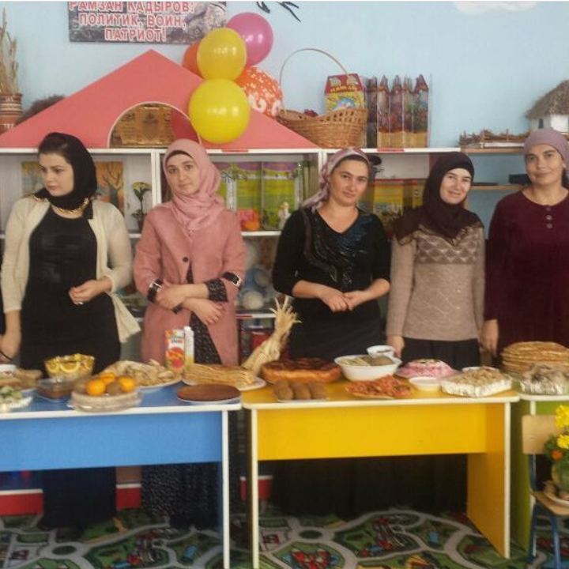

Конкурс «Дары Осени»

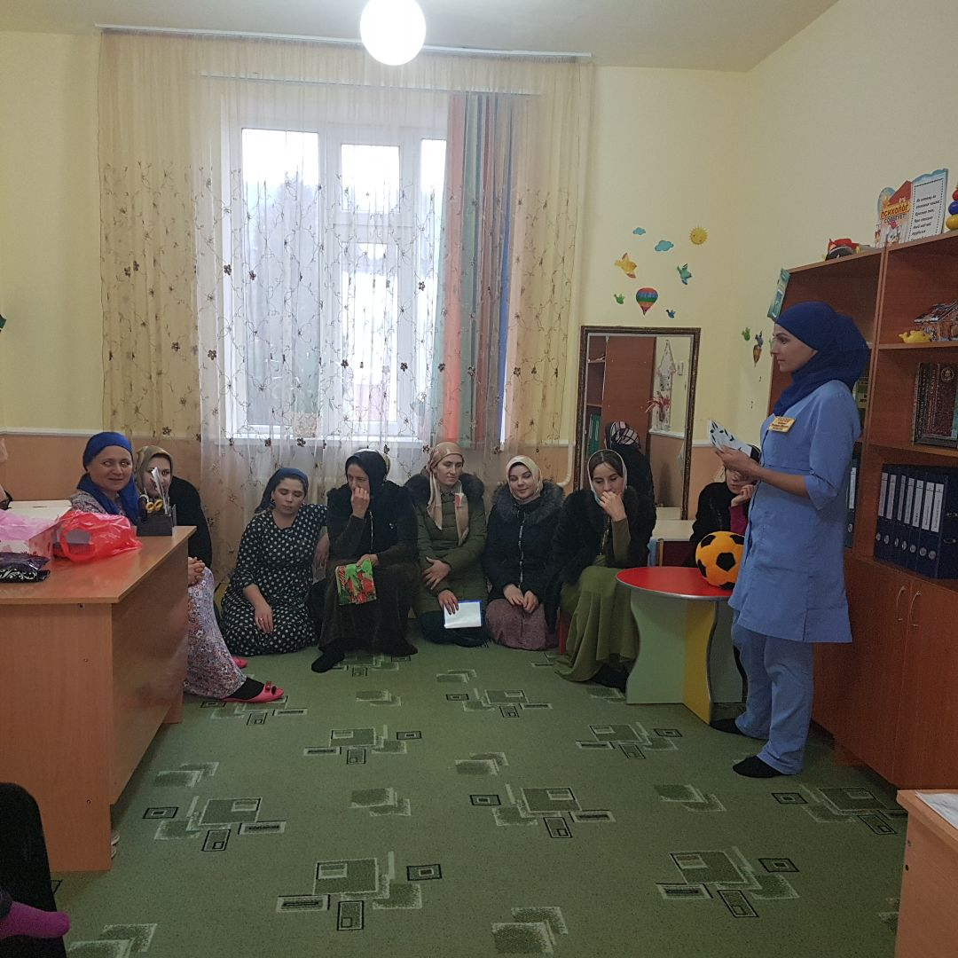

Беседа с родителями «Одежда детей по сезону»

